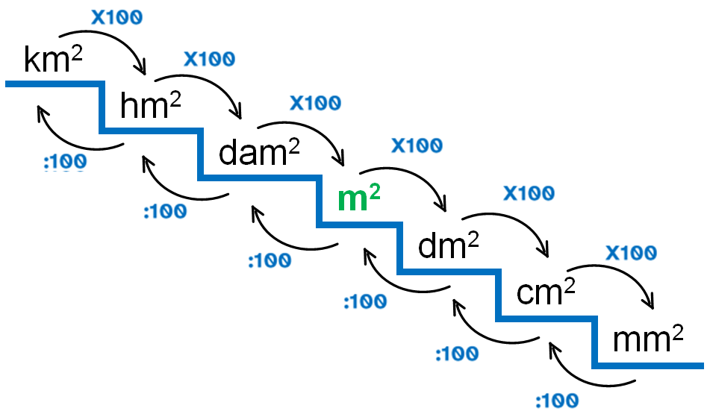
Complejo a incomplejo y viceversa

Pasa las siguientes cantidades incomplejas a complejas:

3.279 m² = 32 dam² 79 m²
620.841 cm² = 62 m² 8 dm² 41 cm²
59.121 mm² = 5 dm² 91 cm² 21 mm²
640 hm² = 6 km² 40 hm²
4.720.451 m² = 4 km² 72 hm² 4 dm² 51 m²

Pasa las siguientes cantidades complejas a incomplejas (ten cuidado cuando falte alguna unidad intermedia):

4 dam² 23 m² 78 dm² = 42.378 dm²
52 km² 3 hm² 12 dam² = 520.312 dam²
5 m² 13 cm² 2 mm² = 5.001.302 mm²
68 dam² 3 m² 2 dm² = 680.302 dm²
6 km² 1 dam² = 60.001 dam²


“Pasando a incomplejo y viceversa”, do proxecto cREAgal, publícase coa Licenza Creative Commons Recoñecemento Non-comercial Compartir igual 4.0

